1. pielikums
Madonas novada pašvaldības domes
31.08.2023. lēmumam Nr. 496
(protokols Nr. 15, 21. p.)

Izdoti saskaņā ar Zemes ierīcības likumu un
2016. gada 2. augusta Ministru kabineta noteikumu
Nr.505 “Zemes ierīcības projekta izstrādes noteikumi”13.punktu

Nosacījumi zemes ierīcības projekta izstrādei nekustamā īpašuma “Centrs”, Dzelzavā, Dzelzavas pagastā, Madonas novadā, kadastra numurs 7050 005 0327, zemes vienības ar kadastra apzīmējumu 7050 005 0327 sadalīšanai.

- Projekta robežas.
Izstrādājamā zemes ierīcības projekta robežas atbilst nekustamā īpašuma “Centrs”, Dzelzavā, Dzelzavas pagastā, Madonas novadā, kadastra numurs 7050 005 0327, zemes vienības ar kadastra apzīmējumu 7050 005 0327 robežām 1.2577 ha kopplatībā.

- Teritorijas esošā situācija un plānotā (atļautā) izmantošana.
  - Esošais nekustamā īpašuma lietošana mērķis (NĪLM)- “Centrs”, Dzelzava, Dzelzavas pagasts, Madonas novads, zemes vienībā ar kadastra apzīmējumu 7050 005 0327 – Ar maģistrālajām elektropārvades un sakaru līnijām un maģistrālajiem naftas, naftas produktu, ķīmisko produktu, gāzes un ūdens cauruļvadiem saistīto būvju, ūdens ņemšanas un notekūdeņu attīrīšanas būvju apbūve (NĪLM 1201).
  - Atbilstoši Valsts zemes dienesta datiem uz zemes vienības atrodas:
    - Būves ar kadastra apzīmējumiem 7050 005 0390 004, 7050 005 0327 001.
  - Atbilstoši Valsts zemes dienesta datiem zemes vienībai noteikti apgrūtinājumi:
    - vides un dabas resursu aizsardzības aizsargjoslas (aizsardzības zonas) teritorija ap kultūras pieminekli laukos;
    - sanitārās aizsargjoslas teritorija ap kapsētu;
    - ekspluatācijas aizsargjoslas teritorija gar valsts vietējiem un pašvaldību autoceļiem lauku apvidos;
    - ekspluatācijas aizsargjoslas teritorija ap elektrisko tīklu gaisvadu līniju pilsētās un ciemos ar nominālo spriegumu līdz 20 kilovoltiem;
    - stingra režīma vides un dabas resursu aizsardzības aizsargjoslas teritorija ap pazemes ūdens ņemšanas vietu;
    - ceļa servitūta teritorija.
  - Atbilstoši Madonas novada teritorijas plānojumam nekustamā īpašuma “Centrs”, Dzelzava, Dzelzavas pagasts, Madonas novads, zemes vienības, ar kadastra apzīmējumu 7050 005 0327:
    - Funkcionālais zonējums atbilstoši plānotai (atļautai) izmantošanai – publiskās apbūves teritorija (P).
    - Noteikti apgrūtinājumi:
      - aizsargājama koka (dižkoka) teritorija;
      - vides un dabas resursu aizsardzības aizsargjoslas (aizsardzības zonas) teritorija ap kultūras pieminekli laukos;
      - sanitārās aizsargjoslas teritorija ap kapsētu;
      - ekspluatācijas aizsargjoslas teritorija gar ielu vai ceļu – sarkanā līnija;
      - ekspluatācijas aizsargjoslas teritorija ap ūdensvadu;
      - ekspluatācijas aizsargjoslas teritorija gar pašteces kanalizācijas vadu;
      - ekspluatācijas aizsargjoslas teritorija gar pazemes elektronisko sakaru tīklu līniju un kabeļu kanalizāciju;
      - ekspluatācijas aizsargjoslas teritorija gar elektrisko tīklu kabeļu līniju;
      - ekspluatācijas aizsargjoslas teritorija gar pazemes siltumvadu, siltumapgādes iekārtu un būvi.
- Projekta mērķis.
  - Zemes ierīcības projekts izstrādājams nekustamā īpašuma “Centrs”, Dzelzava, Dzelzavas pagasts, Madonas novads, kadastra numurs 7050 005 0327, zemes vienības ar kadastra apzīmējumu 7050 005 0327 sadalīšanai. Atdalāmās zemes gabala robežas nosakāmas saskaņā ar pievienoto zemes vienības sadalījuma skici. (1.attēls)
  - Nodrošināt piekļūšanu jaunveidojamām zemes vienībām līdz pašvaldības vai valsts autoceļam.
  - Precizēt apgrūtinājumus saskaņā ar Teritorijas plānojumu, robežu plānu un esošajiem apgrūtinājumiem projektējamā teritorijā.
  - Jaunveidotai zemes vienībai aptuveni 0.3967 ha platībā (pēc kadastrālās uzmērīšanas zemes vienības platība var tikt precizēta) piešķirt adresi - Kļavu iela 2A, Dzelzava, Dzelzavas pag., Madonas nov., LV-4873;
  - Jaunveidotai zemes vienībai aptuveni 0.2700 ha platībā (pēc kadastrālās uzmērīšanas zemes vienības platība var tikt precizēta) piešķirt adresi - Kļavu iela 2B, Dzelzava, Dzelzavas pag., Madonas nov., LV-4873;
  - Jaunveidotai zemes vienībai aptuveni 0.5910 ha platībā (pēc kadastrālās uzmērīšanas zemes vienības platība var tikt precizēta) piešķirt adresi - Kļavu iela 2C, Dzelzava, Dzelzavas pag., Madonas nov., LV-4873;.

- Projekta īstenošanas secība.
  - nav nepieciešama.

- Projekta sastāvs un prasības projekta noformēšanai.
  - Projekta sastāvs atbilstoši Ministru kabineta 2016.gada 2. augusta noteikumiem Nr. 505 „Zemes ierīcības projekta izstrādes noteikumi”:
    - Paskaidrojuma raksts;
    - Grafiskā daļa - projekta risinājums kopplānā digitālā veidā uz robežu plāna, ietverot ceļa servitūta izveides teritoriju piekļūšanas nodrošināšanai līdz pašvaldības autoceļam, Latvijas ģeodēziskajā koordinātu sistēmā LKS-92 ar iekļautu nekustamā īpašuma valsts kadastra reģistra informāciju ar mēroga noteiktību M 1:10 000 vai 1:500 vai 1:1000 vai 1:2500;
    - Projekta izstrādes dokumentācija.

- Projekta izstrādes nosacījumi
  - Zemes ierīcības projektu izstrādā zemes ierīcībā sertificēta persona.
  - Zemes ierīcības projekts jāizstrādā saskaņā ar:
    - Zemes ierīcības likumu;
    - Aizsargjoslu likumu;
    - 2016. gada 2. augusta Ministru kabineta noteikumiem Nr. 505 „Zemes ierīcības projekta izstrādes noteikumi”;
    - 2006. gada 20. jūnija Ministru kabineta noteikumiem Nr. 496 „Nekustamā īpašuma lietošanas mērķu klasifikācija un nekustamā īpašuma lietošanas mērķu noteikšanas un maiņas kārtība”;
    - 2010. gada 28. septembra Ministru kabineta noteikumiem Nr. 916 „Dokumentu izstrādāšanas un noformēšanas kārtība”;
    - Madonas novada teritorijas plānojumu, Teritorijas izmantošanas un apbūves noteikumiem.
  - Nepieciešams pieprasīt šādu Valsts un pašvaldību institūciju un inženierkomunikāciju nosacījumus zemes ierīcības projekta izstrādei:
    - inženierkomunikāciju turētāji, kuru komunikācijas atrodas projekta teritorijā;
    - Nacionālā kultūras mantojuma pārvalde.
  - Zemes ierīcības projekta grafiskā daļa saskaņojama ar:
    - zemes ierīcības projekta izstrādes ierosinātāju;
    - institūcijām, kuras izsniegušas nosacījumus zemes ierīcības projekta izstrādei;
    - zemes ierīcības projekta teritorijā esošo inženierkomunikāciju turētājiem;
    - personām, kuru intereses skar projekta risinājumi;
    - Madonas novada pašvaldības nekustamā īpašuma pārvaldības un teritoriālās plānošanas nodaļas zemes ierīcības inženieri.
  - Papildus normatīvajos aktos noteiktajam:
    - Grafiskajā daļā norāda esošos un plānoto zemes vienību nekustamā īpašuma lietošanas mērķus, tiem piekrītošās platības un adresācijas priekšlikumu;
    - Paskaidrojuma rakstā norāda atkāpes no normām, ja tādas ir, un to pamatojumu.
  - Projekta lietu izstrādātājs iesniedz apstiprināšanai Madonas novada pašvaldībā.

1.pielikums
Zemes vienības ar kadastra apzīmējumu 7050 005 0327 sadalīšanas shēma*

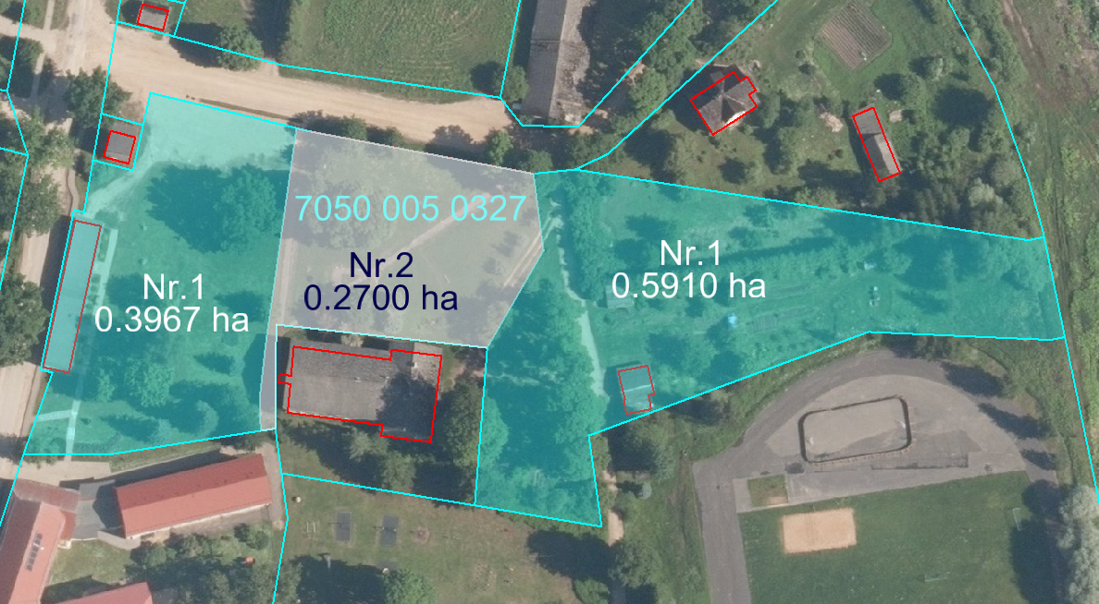

Datu avots https://www.lvmgeo.lv/kartes (Dati no VZD, LGIA, SIA “Karšu izdevniecība Jāņa Sēta) 2023. gada informācija

*Shēmā norādītās platības precizējamas zemes ierīcības projekta izstrādes gaitā.

Projektētās zemes vienības

Zemes vienības esošā robeža

